DEFY EL PRIMERO DOUBLE TOURBILLON
パワー、スピードそして精度

ゼニスは2年前に革新的なDefy El Primero 21を発表しました。1/100秒精度の計時を可能とする唯一の高振動自動巻クロノグラフとして、21世紀の時計づくりをリードするウォッチです。2019年にはDefy El Primero Double Tourbillonでさらに大きな躍進を遂げました：El Primero 9020 キャリバーを搭載したこの革新的モデルは、二つの別個のエスケープメントを持っています。一つは高振動のクロノグラフ用で、これを駆動し1/100秒精度を表示、もう一つはウォッチの安定した精度を保ちます。このモデルの二つの限定エディションは、10本限定のプラチナバージョンと50本限定のカーボンバージョンです。

秒針は1秒で1回転
ゼニスはDEFYコレクションで常に革新を進め、明日の時計作りのスタンダードを築いています。量産の初の1/100秒精度の機械式クロノグラフ、Defy El Primero 21の後に発表された Defy Labは画期的なオシレーターによる世界で最も精度の高い機械式ウォッチです。そしてオートオルロジュリーマニュファクチュール、ゼニスは今回Defy El Primero Double Tourbillonを発表しました。 二つのトゥールビヨンと1/100秒精度クロノグラフというコンプリケーションを組み合わせたこの画期的なウォッチは稀に見る高度な品質レベルを実現しています。
最新のテクノロジー、革新、性能とデザイン。Defyコレクションに加わった最新モデルは構造的にもデザインにおいても、ゼニスの圧倒的な自信作です。 ゼニスはこのモデルのためにメゾン初のダブルトゥールビヨンを開発しました。 10時位置のトゥールビヨンは1/100秒精度で計測を行い、それを読みやすく表示するクロノグラフに接続しこれを調整します。 50 Hz (毎時360,000 振動)のビートにより、キャリッジが5秒で1回転するこの
トゥールビヨンは世界最速を誇るものです。 クロノグラフ針は1秒でダイヤルを1回転するというまさに驚異的なスピード。 8時位置にあるもう一つのトゥールビヨンは5 Hz で振動し、キャリッジは1分で1回転して時、分、秒の機能を調整します。

未来のウォッチを表現
このダブル構造はバレルも同様で、一つはウォッチ機能、もう一つはクロノグラフ機能のためにエネルギーを蓄積し伝達します。 それぞれウォッチ機能には60時間のパワーリザーブ、1/100秒精度クロノグラフには50分のパワーリザーブを確保。1969年の伝説のEl Primeroを継承する社内製造の高振動ムーブメントは時、分、1/100秒精度のクロノグラフ、60秒カウンター、30分カウンター（それぞれ6時位置と9時位置）、さらに12時位置にクロノグラフのパワーリザーブ表示の機能を備えています。 精度をさらに保証するものとして、El Primero 9020 キャリバーは独立した機関(TimeLab)のクロノメーター証書を保持しています。
未来的でテクニカル、存在感のあるウォッチ、Defy El Primero Double Tourbillon はデザインもまたパワフル。 大胆にオープンワークを施したダイヤルにはツートーンの仕上げが施されています。ゼニスのオートオルロジュリームーブメントの新しいシグネチャーとして、 El Primero 9020キャリバーとその311個の部品が美しくアピールされています。ゼニスの星をいただいたブルーのトゥールビヨンキャリッジ、ブリッジと地板はアングルをポリッシュ仕上げにしています。それにより、この驚くべきメカニズムが動く様子が立体的、効果的に眼前に広がります。
プラチナケースにコレクションの特徴であるサテン仕上げとポリッシュ仕上げを施し、サファイアケースバックを採用。カーボンケースのバージョンも含め、どちらも100 m 防水です アリゲーターレザーまたはコーデュラパターンのコーティングを施したラグジュアリーなハイテクラバーストラップで、ウォッチを快適に着用してください。 デザインと機能、多様性を効果的に組み合わせたこのストラップは耐久性に優れ、長持ちし、非アレルギー性です。テキスチャー、カラー、ステッチは多くのチョイスの中からお選びいただけます。 Defy El Primero Double Tourbillonのプラチナバージョンは10本の限定エディション、カーボンモデルは50本限定エディションです。

ゼニス： 未来の時計づくり
ゼニスは1865年の創業以来、本物の魅力と大胆さ、情熱を駆動力として、卓越性、精度、革新の限界を絶えず押し広げてきました。 他とは違う視点を持った時計職人、ジョルジュ・ファーブル＝ジャコによりル・ロックルで創業後間もなく、ゼニスは、特にクロノメーターの分野において目覚ましい成功を収め、その過程で2,333回もの受賞記録を達成しました。 記録的な偉業です。 1/10秒単位の精度を実現した伝説のEl Primeroキャリバーで有名なマニュファクチュールは、600を超える様々なムーブメントの開発を手掛けています。 今日ゼニスは、1/100秒精度のクロノグラフ、Defy El Primero 21とともに魅力的なラインナップを展開し、ダイナミックで前衛的な思考の伝統との結び付きを改めて実感しつつ、ゼニスは、ブランドの未来、そして時計づくりの未来を綴り続けるのです。

PRESS ROOM
For additional pictures please access the below link
http://pressroom.zenith-watches.com/login/?redirect_to=%2F&reauth=1

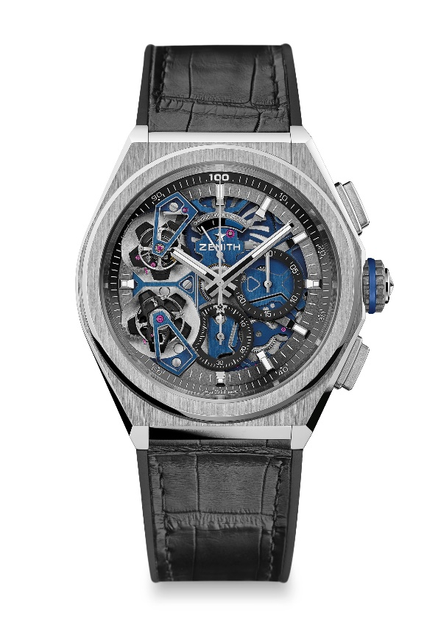
DEFY EL PRIMERO DOUBLE TOURBILLON
10本限定エディション
技術データ
リファレンス：40.9000.9020/78.R582

セールスポイント
1/100秒精度のダブルトゥールビヨン クロノグラフムーブメント
ウォッチ機能用のトゥールビヨンエスケープメント (毎時36,000 振動 - 5 Hz); クロノグラフ機能用のトゥールビヨンエスケープメント (毎時360,000 振動 - 50Hz)
1秒で1回転するクロノグラフ針は独自のダイナミックなシグネチャー
Timelabのクロノメーター証書を保持

ムーブメント
El Primero 9020、自動巻ムーブメント
キャリバー15 ¾ ``` （径： 35.8 mm)
ムーブメントの高さ: 7.9 mm
部品数: 311
地板とブリッジに独自のツートーンのシグネチャー
石数: 59
振動数: 毎時 36,000 振動（5 Hz）
パワーリザーブ: 約 50時間
仕上げ： サテン仕上げの特製回転錘

機能
中央に時針と分針
ダブルトゥールビヨン
ウォッチ機能用のエスケープメント (毎時 36,000 振動 - 5 Hz キャリッジは60秒で1回転)
クロノグラフ機能用のエスケープメント (毎時 360,000 振動 - 50 Hz キャリッジは5秒で1回転)
1/100秒精度のクロノグラフ
- センターのクロノグラフ針は1秒でダイヤルを1回転
- 3 時位置に 30 分カウンター
- 6 時位置に 60 秒カウンター
- 12 時位置にクロノグラフパワーリザーブインジケーター

ケース、文字盤、針
直径: 46 mm
オープニング径: 36 mm
高さ: 14.50 mm
裏蓋: 透明サファイアクリスタル
素材: プラチナ 950
防水機能: 10 気圧
ダイヤル: オープンワーク
アワーマーカー: ロジウムプレート、ファセット、スーパールミノバ® SLN C1コーティング
針: ロジウムプレート、ゴールドファセット、スーパールミノバ® SLN C1コーティング

ストラップとバックル
ストラップ：ブラックラバーにブラックアリゲーターレザーコーティング
バックル：ホワイトゴールドのダブルフォールディングクラスプ
DEFY EL PRIMERO DOUBLE TOURBILLON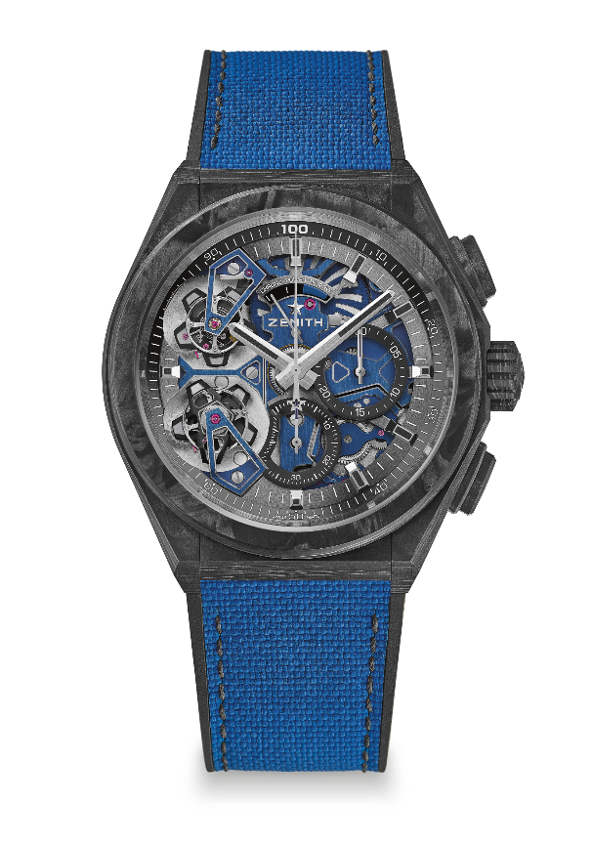
50本限定エディション
技術データ
リファレンス：10.9000.9020/79.R918

セールスポイント
1/100秒精度のダブルトゥールビヨン クロノグラフムーブメント
ウォッチ機能用のトゥールビヨンエスケープメント (毎時36,000 振動 - 5 Hz)
クロノグラフ機能用のトゥールビヨンエスケープメント (毎時 360,000 振動 - 50Hz)
フルカーボンモデル： ケース、プッシュビタン、リューズ、バックルヘッド
1秒で1回転のクロノグラフ針という独自のダイナミックなシグネチャー
Timelabのクロノメーター証書を保持

ムーブメント
El Primero 9020、自動巻ムーブメント
キャリバー15 ¾ ``` （径： 35.8 mm)
ムーブメントの高さ: 7.9 mm
部品数: 311
地板とブリッジに独自のツートーンのシグネチャー
石数：59
振動数：毎時 36,000 振動(5 Hz)
パワーリザーブ 約： 50時間
仕上げ： サテン仕上げの特製回転錘

機能
中央に時針と分針
ダブルトゥールビヨン
ウォッチ機能用のエスケープメント (毎時 36,000 振動 - 5 Hz キャリッジは60秒で1回転)
クロノグラフ機能用のエスケープメント (毎時 360,000 振動 - 50 Hz キャリッジは5秒で1回転)
1/100秒精度のクロノグラフ
- センターのクロノグラフ針は1秒でダイヤルを1回転
- 3 時位置に 30 分カウンター
- 6 時位置に 60 秒カウンター
- 12 時位置にクロノグラフパワーリザーブインジケーター

ケース、文字盤、針
直径: 46 mm
オープニング径: 36 mm
高さ: 14.50 mm
裏蓋: 透明サファイアクリスタル
素材: ブラックカーボン
防水機能:10 気圧
ダイヤル: オープンワーク
アワーマーカー: ブラック ルテニウムプレート、ファセット、ブラックスーパールミノバ® コーティング
針: ブラック ルテニウムプレート、ファセット、ブラックスーパールミノバ® コーティング

ストラップとバックル
ブレスレット; ブラックラバー、コーデュラパターンのブルーラバー
バックル： チタン ダブルフォールディング クラスプ、ブラックカーボンヘッド

